Историческая справка
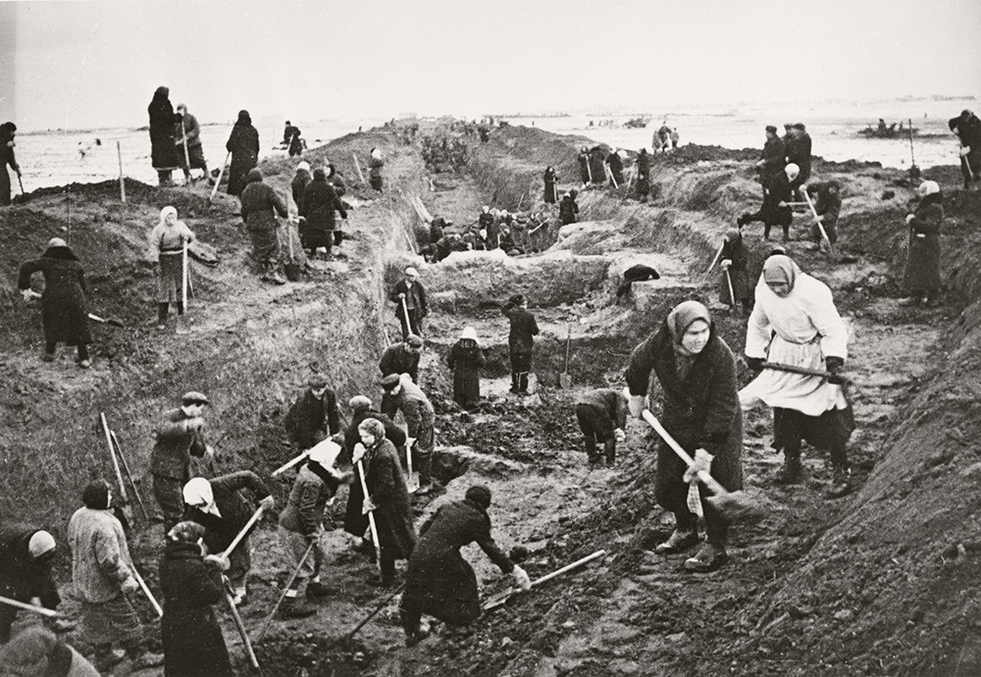
Вторжение гитлеровской Германии, начавшееся в июне 1941 г., потребовало от высшего политического и военного руководства СССР, всех государственных, общественных, центральных и местных органов управления решительных мер, чтобы остановить натиск врага. Важнейшей задачей времени было сооружение многочисленных оборонительных рубежей в прифронтовых районах и в глубине страны.

К декабрю 1941 г. строилось более 10 тыс. километров тыловых сооружений. Более 100 крупных городов начали возводить оборонительные обводы.
На территории Чувашской АССР прошли линии двух оборонительных рубежей – Сурского и Казанского. В соответствии с указанием ГКО от 16 октября 1941 г. СНК Чувашской АССР и бюро Чувашского обкома ВКП(б) приняли постановление, согласно которому было необходимо «мобилизовать с 28 октября 1941 года для проведения работ по строительству на территории Чувашской АССР Сурского и Казанского оборонительных рубежей население республики не моложе 17 лет, физически здоровых».
Рубежи возводились для защиты крупнейшего в округе промышленного центра – Казани. Согласно утвержденной схеме, линия сооружений проходила по территориям Марийской, Чувашской, Мордовской и Татарской автономных республик, Пензенской области. Сурский оборонительных рубеж проходил от с. Засурское Ядринского района мимо д. Пандиково Красночетайского, с. Сурский Майдан Алатырского районов до границы Чувашской АССР. Оборонительный рубеж «Казанский обвод» проходил от Звениговского затона Марийской АССР через с. Октябрьское, д. Шоркистры и Арабоси Урмарского района Чувашской АССР до границы Татарской АССР у сел Янтиково и Можарки. 380 км. – общая протяженность линии обороны.
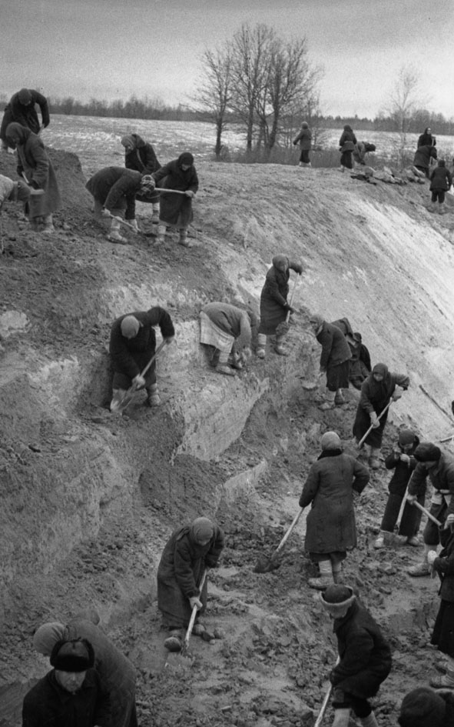
Работа велась без единого выходного дня за все время строительства, не прерываясь и в самые сильные морозы, доходившие в отдельные дни до –40º. Остро ощущалась нехватка теплой одежды, предметов первой необходимости.
Отдаленность рубежа, его слабая населенность затрудняли размещение людей и осложняли доставку продовольствия и фуража. Люди работали в тяжелейших условиях, вручную ломом или лопатой выкапывая мерзлую землю. Во время работы особенно быстро изнашивалась обувь. Для решения проблемы, по просьбе мобилизованных, была организована торговля лыком и лаптями. На строительстве прилагались большие усилия для обеспечения людей горячим питанием, хотя далеко не всем колхозам удавалось справиться с этой задачей. Многие не выдерживали. Работая вдали от семей, беспокоились о родных на фронте, что порой подталкивало к дезертирству.
Ежедневно в строительстве участвовало в среднем 85 тыс. человек, в отдельные периоды эта цифра поднималась до 110 тыс. человек. На деле наладить работу такого количества человек и обеспечить их стройматериалами и инструментами оказалось очень сложно. Пришлось в срочном порядке организовать производство всего необходимого на месте. Чувашстройтрест приступил к изготовлению железобетонных колпаков для пулеметных дзотов, различные артели поставляли топорища, черенки лопат, рукавицы, лапти, деревянные ложки и миски. В Мариинско-Посадском и Чебоксарском районе добывали бутовый камень, по всей республике заготавливали лес.
Основные работы по строительству «Казанского обвода» и Сурского оборонительного рубежа на территории Чувашии были окончены к февралю 1942 г., но отдельные работы продолжались до июня 1942 года, в том числе и поддержание рубежа в надлежащем виде и охрана до 1944 года.
В течение ноября 1941 – января 1942 гг., невзирая на погоду и отсутствие техники, вручную было выкопано около 5 млн. кубометров грунта, возведено большое количество сооружений из дерева, камня и земли. На строительстве оборонительных сооружений организовывались социалистические соревнования; рабочие обменивались опытом; передовые участки, бригады, звенья и отдельные рабочие поощрялись премиями. Известны случаи, когда при дневной норме 1,42 кубометра в день ее перевыполняли в несколько раз.
Это был настоящий народный подвиг, проявившийся в единстве армии и гражданского населения. Ценой неимоверных человеческих усилий рубежи были построены в кратчайшие сроки, но, к счастью, никогда не послужили прямому назначению.
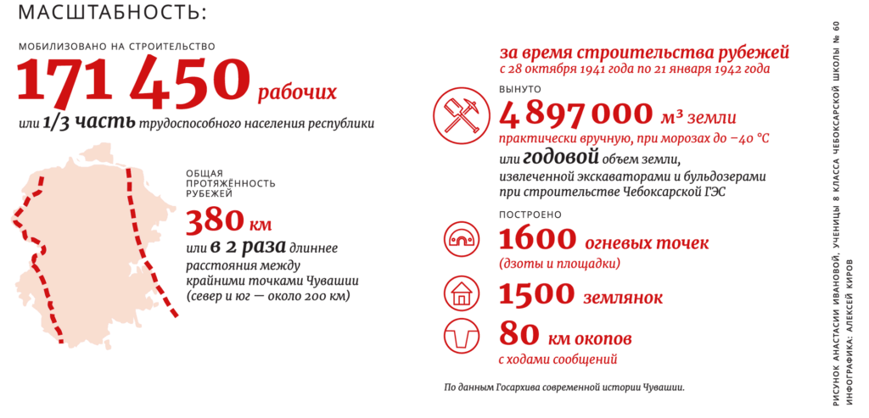
История событий
Сурский и Казанский оборонительные рубежи

16 октября 1941 (указ о строительстве). Внимание всего мира было приковано к Москве. Там решалась судьба СССР и всей Европы, немецкие войска стояли у ворот столицы нашей Родины. Так как ситуация была довольно напряженная, и исход Битвы за Москву был неизвестен, Государственный Комитет Обороны принимает решение о строительстве оборонительных и стратегических рубежей в глубоком тылу на Оке, Дону, Волге. В основном и дополнительных планах тылового оборонительного строительства ставилась задача укрепления Горького, Казани, Куйбышева, Пензы, Саратова, Сталинграда, Ульяновска, Казани, Чебоксар. В случае неудачного для советских войск развития оборонительных операций, они должны были задержать противника на новых рубежах.

22 октября 1941 (подготовительный этап). Совет Народных Комиссаров Чувашской АССР и бюро Чувашского обкома ВКП(б) принимают решение:
«Мобилизовать с 28 октября 1941 года для проведения работ по строительству на территории Чувашской АССР Сурского и Казанского оборонительных рубежей. Мобилизации подлежит население республики не моложе 17 лет, физически здоровых».
Планировалось соорудить около 360 километров рвов, эскарпов, 1100 огневых артиллерийских точек, построить около 9 тысяч землянок для бойцов, около 340 ДОТов и ДЗОТов. Для этого потребовалось более 300 тысяч кубометров леса; 1,5 миллиона штук кирпича; десятки вагонов стекла, кровельного железа и гвоздей.

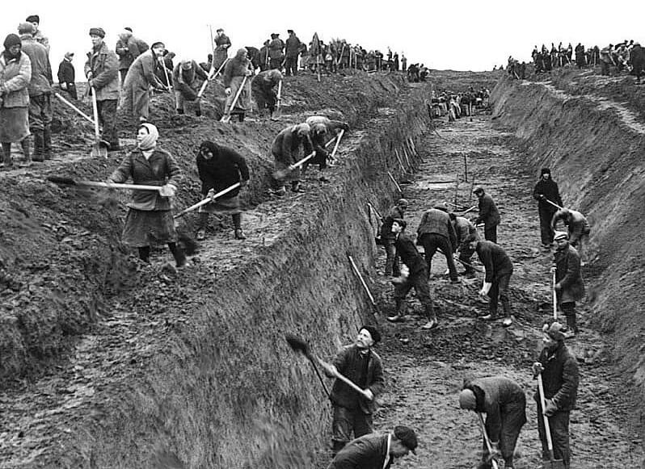

28 октября 1941 (начало строительства). По всей Чувашской АССР началась массовая мобилизация населения. Мобилизованные объединялись в рабочие бригады по 50 человек. За каждым районом закреплялся прорабский участок. В качестве начальников прорабских участков направлялись первые секретари Чувашского Республиканского комитета ВКП(б) и председатели исполкомов райсоветов депутатов трудящихся. Им поручалось «обеспечить нормальную работу мобилизованных своего района»: разместить в окружающих селениях, бараках, построить землянки. Колхозы должны были организовать поставку продуктов и фуража, врачебные участки — необходимыми медикаментами.

В ночь с 4 на 5 ноября 1941 (Бомбардировки Чувашии). Чебоксары был подвергнут бомбардировке – в темное время суток бомбил один самолет, сбросив около 20 бомб. В результате бомбардировки 18 человек получили ранение, а 2-е погибли включая 3-х летнего ребенка. Весь список погибших и разрушений из Государственного архива Чувашии.
Декабрь 1941 года
Под Москвой идут тяжёлые бои, от их исхода зависит очень многое. В связи с чем принимается решение ускорить строительство рубежей обороны. Для этого проводится дополнительная мобилизация, с бригадирами и высшими руководителями проводятся дополнительные беседы. На тех, кто срывает сроки и скрывается от работ, заводятся уголовные дела.
Январь 1942 года (завершающий этап).
Красная Армия одерживает решительную Победу над немецкими захватчиками в битве за Москву! Работы на Сурском и Казанском оборонительных рубежах не останавливаются. Немцы хоть и разбиты, но сильны. В грядущей летней кампании над Чувашской АССР нависнет новая угроза, когда немцы выйдут к Сталинграду.

Схемы строительства Сурского и
Казанского оборонительных рубежей
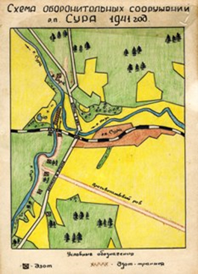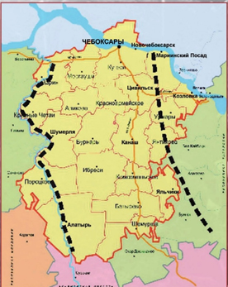
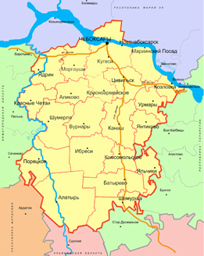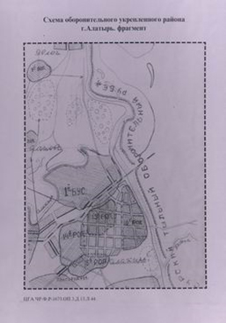

21 января 1942 (завершение активной фазы строительства).
На имя наркома внутренних дел Л. П. Берия была послана телеграмма, подписанная начальником 12 Армейского управления Леонюком, председателем Совнаркома Сомовым, секретарём обкома Чарыковым: «Задание ГКО по строительству Сурского оборонительного рубежа выполнено. Объём вынутой земли — 3 млн кубических метров, отстроено 1600 огневых точек (дзотов и площадок), 1500 землянок и 80 км окопов с ходами сообщений». 17 января 1942 года было объявлено о прекращении работ на Пензенском участке Сурского рубежа обороны. По мнению пензенского краеведа В. А. Мочалова, точной датой окончания строительства можно считать 22 января 1942 года. В этот день командование 51-го ПС (Управления полевого строительства) обратилось с письмом к руководству Пензы, в котором проинформировало, что рубеж «закончен в срок и на отлично».

Июнь 1942 (поддержание в боевой готовности).

Все работы на Сурском и Казанском оборонительных рубежах завершены. Линии обороны переданы под охрану и поддержание в полной боевой готовности. В этот момент под Сталинградом развернулись одни из самых кровопролитных боёв.
Лето 1944 (расформирование).
В связи с тем, что исход Великой Отечественной войны уже был понятен и никаких переломных моментов не должно было быть. Красная Армия успешно крушила фашистов по всем фронтам. Было принято решение о реорганизации Сурского и Казанского оборонительных рубежей, демонтажу оборудования и вооружения, а также консервации всех фортификационных сооружений.
9 мая 2020
В целях увековечения трудового героизма и самоотверженности участников строительства в 1941 году Сурского и Казанского оборонительных рубежей 2021 год объявлен в Чувашской Республике годом, посвященным трудовому подвигу строителей Сурского и Казанского оборонительных рубежей.
21 мая 2021 (Чебоксарам присвоили звание города трудовой доблести).
Чебоксарам присвоено звание "Город трудовой доблести", указ об этом подписал глава государства Владимир Владимирович Путин.
22 июня 2021 (презентация "Сурского хлеба"). Под вечер 22 июня на Красной площади Чебоксар прошла акция «Помните, люди!», посвященная Дню памяти и скорби. Собравшиеся почтили минутой молчания 80-годовщину начала Великой Отечественной войны.
В ходе акции генеральный директор ООО «Чебоксарский хлебозавод № 1» Елена Бадаева представила свой новый продукт – «Сурский хлеб», а исполнительницы танцевальных номеров угостили им всех собравшихся. Как сказала сама Елена Игнатьевна, этот хлеб уже появился на прилавках магазинов, и часть прибыли, вырученных от его продажи, будет направлена на возведение монумента памяти строителей оборонительных рубежей в Козловском районе.
01 июля 2021 (силовики Чувашии взошли на Эльбрус и установили памятный знак).
Сотрудники прокуратуры Чувашии, МВД и Росгвардии пошли покорять Эльбрус, посвятив своё восхождение 80-летию со дня начала строительства Сурского и Казанского оборонительных рубежей и приуроченное к 85-летию ГАИ – ГИБДД. Сводная команда правоохранительных органов отправилась для восхождения на гору Эльбрус. На месте восхождения они водрузили флаги и символику представляемых ведомств, а также памятный знак в честь 80-летия трудового подвига Сурского и Казанского оборонительных рубежей.

16 августа 2021 (строительство мемориала). В Чувашии началось строительство мемориала «Строителям безмолвных рубежей».

Информация взята с сайта: https://сурскийрубеж.рф/о-проекте/история/

